Министерство образования и науки Российской Федерации Московский государственный технический университет имени Н.Э.Баумана

Факультет «Робототехника и комплексная автоматизация» Кафедра «Системы автоматизированного проектирования»

**Отчет по практической работе №2**

По курсу «Программное обеспечение САПР»

Выполнил:

Студент

Группа

Проверил:

Дата

Подпись

Москва, 2020 г.

1. **Задание:**

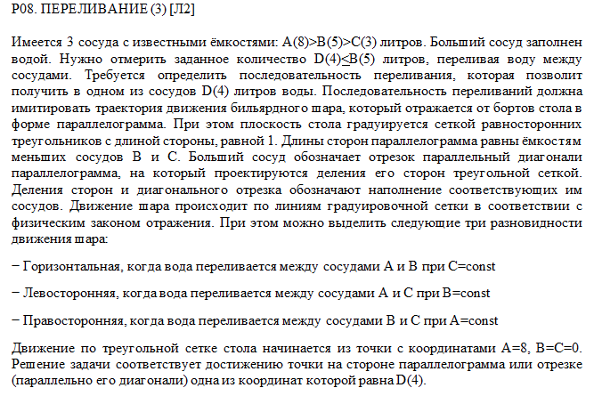

1. **Описание входных данным:**

В поток стандартного ввода передаются емкости сосудов A, B, C и количество литров, которое надо отмерить D.

Пример входных данных:

./a.out

8 5 3 4

1. **Описание работы алгоритма:**

В цикле программа перемещает индексы i и j по сетке параллелограмма, которая характеризует количество жидкости в каждом из сосудов в настоящий момент времени. После смены координат происходит переприсваивание переменных A, B и C и вывод текущего состояния сосудов в стандартный поток вывода. Процедура повторяется до тех пор, пока в одном из сосудов не будет объем жидкости, равный D.

1. **Описание выходных данных:**

Результатом работы является вывод сообщения “Success” при успешном завершении работы алгоритма и “Impossible” в случае сбоя.

1. **Код программы:**

#include <iostream>

#include <stdio.h>

using namespace std;

class Liters

{

private:

int A_st, B_st, C_st;

int D; int A; int B = 0; int C = 0;

int step = 0;

int i = 0; int j = 0;

void Move();

public:

Liters(int A_, int B_, int C_, int D_) : A_st(A_), B_st(B_), C_st(C_), D(D_) { A = A_st; };

int Overflow();

};

int Liters::Overflow()

{

while (true)

{

cout << "A "

<< "B "

<< "C " << endl;

cout << A << " " << B << " " << C << " " << endl;

if ((A == D) || (B == D) || (C == D))

return 0;

if ((i == 0) && (j == 0) && (step != 0))

return 1;

if (i == 0)

i = B_st;

else if ((i == B_st) || (j == 0))

{

while (i != 0)

{

if (j == C_st)

break;

--i;

++j;

}

}

else if (j == C_st)

j = 0;

++step;

this->Move();

cout << "\n";

if (A < 0)

return 1;

}

}

void Liters::Move()

{

B = i;

C = j;

A = A_st - B - C;

}

void Errors(int, int, int, int);

int main(int argc, char *argv[])

{

int a, b, c, d;

cout << "Input: A B C D" << endl;

cout << "A B C - volume of vessels\nD - to measure\nA > B > C; D < B" << endl;

cin >> a >> b >> c >> d;

cout << "\n";

Errors(a, b, c, d);

Liters Do(a, b, c, d);

int res = Do.Overflow();

if (res == 0)

{

cout << "\nSuccess" << endl;

return 0;

}

else if (res == 1)

{

cout << "Impossible" << endl;

return 1;

}

}

void Errors(int a, int b, int c, int d)

{

int errStatus = 0;

int max;

if ((a <= b) || (b <= c) || (d >= b))

errStatus = 1;

else if (d < 0)

errStatus = 1;

if (errStatus == 1)

{

cout << "Input error" << endl;

exit(1);

}

}

# Результаты тестирования:

# 

**Список литературы:**

1. Программирование на языке высокого уровня (базовый курс) http://bigor.bmstu.ru/?cnt/?doc=VU/base.cou
2. Конспекты с лекций по курсу «Объектно-ориентированное программирование».
3. Прикладное программирование на языке С++ : учебное пособие / Т.М. Волосатова, С.В. Родионов, Д.Т. Шварц. – Москва : Издательство МГТУ им. Н. Э. Баумана, 2015. – 146, [2] с. : ил.